|  |  |  |
| --- | --- | --- |
| 姓名: | 出生日期:  2 | 性别： |
| 临床诊断:  血管免疫母细胞性T细胞淋巴瘤 | 样本类型:  骨髓 | 样本收到日期:  2017/8/27 |
| 送检单位:  1111 | 送检医生： | 报告日期：  2017/9/3 |

|  |
| --- |
| 目的 |

通过检测T细胞受体基因序列，根据克隆分布和频率，鉴定出癌细胞克隆，以帮助淋巴组织增生疾病的诊断。

|  |
| --- |
| 结果 |

结果总结：

**多克隆型**

对患者T细胞受体β链分子CDR3区进行测序检测，未发现显著性克隆，结果呈现了患者TCR β链的排序前10的高频率克隆序列。

检测结果显示该样本共有5467种β链序列，16987623条β链序列中，未发现有频率高于5%的β链序列（频率高于5%的序列一般认为是癌细胞标志物[1-7]）。该诊断结果需结合患者的临床诊断和其它检测结果进行综合考虑。

|  |
| --- |
| 结果解释 |

临床医生签名:

日期：

实验室主管签名:

日期：

**临床应用**

Seq-MRDTM通过使用免疫组库测序技术对外周血或骨髓样本中的癌细胞分子状态进行检测评估。病人在治疗过程中和治疗后出现的高MRD水平对于许多疾病具有预后判断意义。

**免疫组库测序方法**

从新鲜骨髓中提取单核细胞的gDNA，并以此作为模板，设计一套多重引物扩增TCR β链，再进行第二轮PCR，为每一个样本添加二代测序所需要的标识，再使用高通量测序技术对扩增产物进行检测，通过测序获得大量的reads，测序结果分析获得相同的片段形成克隆型，克隆型的频率通过reads数体现。

免疫组库测序方法用于克隆类型分析和MRD检测。

* 癌细胞克隆性检测：对检测样本中T细胞受体的β链分子进行测序检测，确定癌细胞特异性标志物。
* MRD追踪检测：追踪监测后续治疗样本的癌细胞克隆是否存在以及数量多少。这项技术方法的灵敏度可达到至少每100万个细胞中检测到一个癌细胞。

**参考文献：**

1. Sekiya. et al. Br J Haematol.2017;176,248-257.
2. Faham. et al. Blood.2012;120,5173-5180.
3. Ladetto. et al. Leukemia.2014;28:1299-1307.
4. Pulsipher. et al. Blood.2015; 125:3501-3508.
5. Logan. et al.Biol Blood Marrow Transplant,2014;20,1307-13.
6. Shin. et al. Ann Lab Med. 2017;37:331-3.
7. Van. etal. Blood.2015;125,3996-4009.
8. Rawstron. et al. Leukemia,2016,30:926-36.
9. Jacques. et al. Blood. 2015;125(26):3996-4009.
10. Wu. et al. Front. Immunol.2016;7:403.
11. Bartram. et al. J Mol Diagn. 2016; 18: 494-506.
12. Kotrova. et al. Blood.2015;8:1045-7.
13. Ladetto. et al. Leukemia.2014;6:1299-307.
14. Sherrod. et al. Bone marrow transplantation.2015; 51: 2-12.
15. Martinez-Lopez. et al. Blood.2014; 123: 3073-3079.
16. Reuter. et al. Mol Cell. 2015;58(4):586-97.
17. Olga. et al. Biology of Blood and Marrow Transplantation. 2017;23:691-712.
18. Referenced with permission from the NCCN Clinical Practice Guidelines in Oncology (NCCN Guidelines®) for Multiple Myeloma V.3.2017 (accessed May 11, 2017) and NCCN Guidelines® for Acute Lymphoblastic Leukemia V.1.2017 (accessed June 13, 2017).©National Comprehensive Cancer Network, Inc. 2017. All rights reserved. To view the most recent complete version of the guideline, go online to NCCN.org.

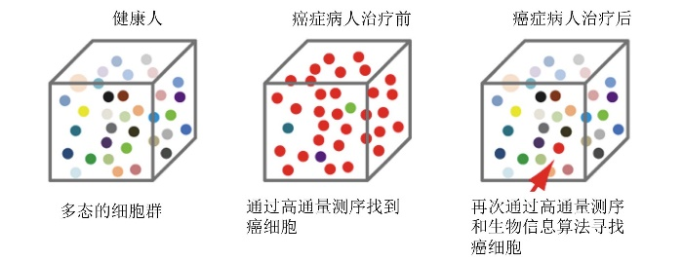

图1.微小残留病检测原理示意图，以T细胞受体做为癌症特异性细胞标志物。

**质量评估**

样本处理从扩增到深度测序和质检均经过严格的质控流程。

本检测结果供临床医生参考。